Phòng Giáo dục và Đào tạo thị xã Bến Cát tổng kết 5 năm thực hiện chuyên đề “Xây dựng trường Mầm non lấy trẻ làm trung tâm”

Ngày 08/7, tại trường Mầm non Hướng Dương, Phòng Giáo dục và Đào tạo thị xã Bến Cát tổ chức Hội nghị tổng kết 5 năm thực hiện chuyên đề “Xây dựng trường mầm non lấy trẻ làm trung tâm”, giai đoạn 2016-2020. Dự hội nghị có ông Nguyễn Phú Hải – Trưởng Phòng Giáo dục và Đào tạo thị xã cùng đại diện Ban giám hiệu các trường mầm non, mẫu giáo công lập và ngoài công lập trên địa bàn thị xã.
Trong 5 năm qua, với phương châm lấy trẻ làm trung tâm, Phòng Giáo dục và Đào tạo đã chỉ đạo các cơ sở giáo dục mầm non tăng cường tổ chức các hoạt động giáo dục thực hành, trải nghiệm; thực hiện xã hội hóa giáo dục các trường mầm non; chỉ đạo các trường xây dựng, đầu tư cơ sở vật chất, trang thiết bị dạy học, đồ dùng, đồ chơi cho trẻ với tổng kinh phí trên 9,5 tỷ đồng. Đến nay, cơ bản các trường mầm non trên địa bàn thị xã đã được xây dựng theo hướng chuẩn hóa, xanh, sạch, đẹp, an toàn, đạt chuẩn, đáp ứng nhu cầu nuôi dưỡng, chăm sóc và giáo dục trẻ. Đa số các trường có khu phát triển thể chất ngoài trời, khu chơi, quy hoạch vườn trồng rau, trồng hoa phù hợp với thực tế cho trẻ hoạt động trải nghiệm. Hiện đã có 43 cơ sở triển khai chuyên đề, trong đó có 09 cơ sở công lập và 34 cơ sở tư thục.
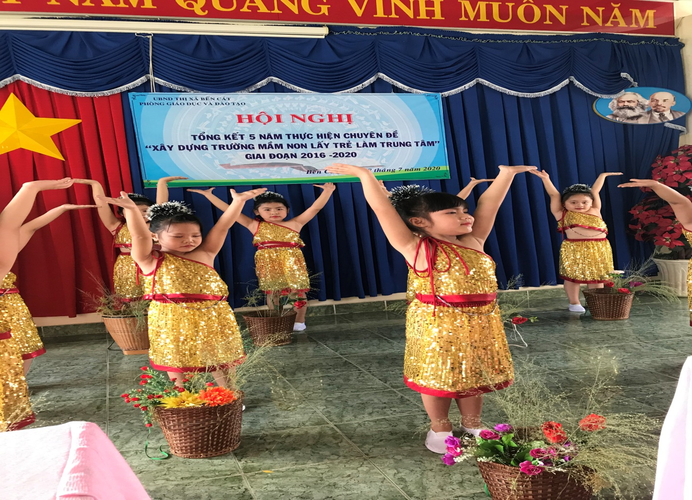
Bên cạnh đó, công tác bồi dưỡng, tập huấn nâng cao năng lực chuyên môn cho đội ngũ cũng được quan tâm. Các hội thi, hội thảo cũng được tổ chức hàng năm nhằm trao đổi, chia sẻ kinh nghiệm giáo dục, nuôi dạy trẻ như: cuộc thi “Xây dựng môi trường giáo dục lấy trẻ làm trung tâm trong các cơ sở giáo dục mầm non”; Tổ chức đánh giá tiêu chí xây dựng trường mầm non lấy trẻ làm trung tâm tại các nhóm trẻ, lớp mẫu giáo;… Đồng thời biểu dương, khen thưởng kịp thời các nhóm, lớp tiêu biểu...
Dịp này, Phòng Giáo dục và Đào tạo thị xã đã trao tặng giấy khen cho 23 tập thể và 09 cá nhân có thành tích xuất sắc trong triển khai thực hiện chuyên đề.

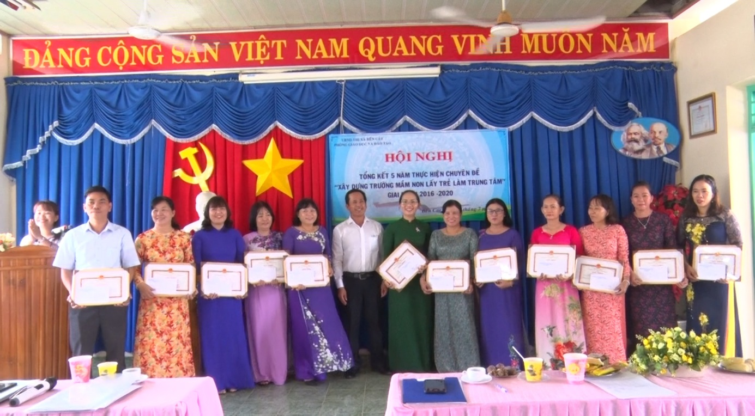
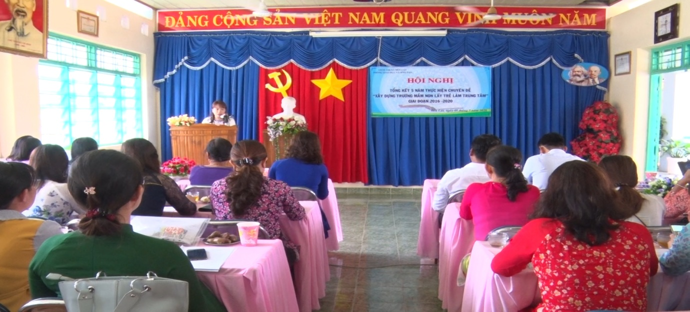
Nguyễn Thị Hoa

